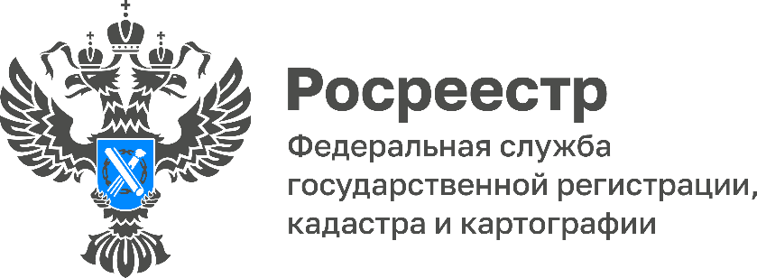

26 октября туляки смогут получить бесплатную консультацию
в сфере саморегулируемых организаций
Управлением Росреестра по Тульской области 26 октября 2022 года организована горячая линия по вопросам контроля и надзора в сфере саморегулируемых организаций.

Звонки будут приниматься с 10:00 до 12:00 часов по телефону
8 (4872) 77-34-08.

На вопросы будет отвечать начальник отдела по контролю и надзору в сфере саморегулируемых организаций Управления Росреестра по Тульской области Сергеева Татьяна Владимировна.
Отдел осуществляет следующие функции:
- контроль (надзор) за деятельностью арбитражных управляющих (привлечение к административной ответственности);
- контроль (надзор) за деятельностью саморегулируемых организаций кадастровых инженеров, оценщиков, арбитражных управляющих, операторов электронных площадок.
- вопросы сдачи (приема) теоретического экзамена по Единой программе подготовки арбитражных управляющих.

